CURAÇAO TODO INCLUIDO 2025
Curaçao, una de las cinco islas de las Antillas Holandesas, es una curiosa mezcla de oportunidades para el turista, el empresario y el inversionista colombiano, por ser un eje estratégico en el Caribe, que mantiene aún la apariencia de una ciudad pueblo colonial holandés del siglo XVIII.
NUESTRO PLAN INCLUYE (POR PERSONA) | NUESTRO PLAN NO INCLUYE (POR PERSONA)
• Tiquetes aéreos: Bogotá – Curazao – Bogotá vía WINGO.  • Impuestos del tiquete y salida de los países.  • Alojamiento 4 días en el hotel seleccionado  • Alimentación según hotel seleccionado.  • Tarjeta de asistencia médica para menores de 85 años.  • 2% fee bancario.  • Propinas e impuestos hoteleros.  • 1 Morral o cartera (40x35x25 cm) el cual debe caber debajo del asiento del avión.  • Maleta de bodega de 23 Kg.  • Obsequio 2GB de internet por Habitación (La SIM Card es un obsequio, si no es compatible con su teléfono no hay reembolso) | • Servicios de lavandería, internet, llamadas a larga distancia.  • Llamadas nacional, internacional ni a celular.  • Gastos no estipulados EN EL PROGRAMA.  • Gastos no estipulados EN EL PROGRAMA
TODO INCLUIDO
• Desayunos, almuerzos y cenas diarios tipo buffet
• Snacks entre comidas.
• Bebidas y licores ilimitados (+18).
• Actividades Shows de entretenimiento Diurno y Nocturno.
• Toallas para la playa y las piscinas.
• Deportes acuáticos no motorizados.

LIVINGSTONE JAN THIEL BEACH RESORT (4*)
Alimentación Desayuno

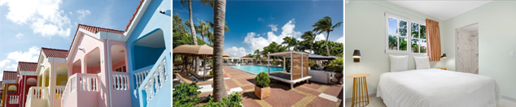

PRECIO POR PERSONA EN DÓLARES AMERICANOS.
Tarifas sujetas a disponibilidad y cambios sin previo aviso

VIGENCIA  DE COMPRA | DESDE | HASTA | NOCHES | SENCILLA | DOBLE | TRIPLE | NIÑO  (2-12)
30-nov-25 | 17-dic-25 | 20-dic-25 | 3 | $ 985 | $ 795 | $ 735 | $ 499

KUNUKU AQUA RESORT (4*)
Alimentación todo incluido

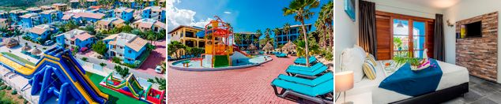

PRECIO POR PERSONA EN DÓLARES AMERICANOS.
Tarifas sujetas a disponibilidad y cambios sin previo aviso

VIGENCIA  DE COMPRA | DESDE | HASTA | NOCHES | SENCILLA | DOBLE | TRIPLE | NIÑO  (2-11)
30-nov-25 | 17-dic-25 | 20-dic-25 | 3 | $ 1.425 | $ 935 | $ 885 | $ 615

SUNSCAPE CURAÇAO RESORT, SPA & CASINO (4*)
Alimentación todo incluido

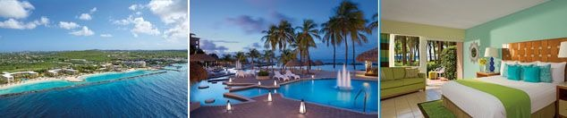

PRECIO POR PERSONA EN DÓLARES AMERICANOS.
Tarifas sujetas a disponibilidad y cambios sin previo aviso

VIGENCIA  DE COMPRA | DESDE | HASTA | NOCHES | SENCILLA | DOBLE | TRIPLE | NIÑO  (2-12)
15-nov-25 | 17-dic-25 | 20-dic-25 | 3 | $ 1.285 | $ 965 | $ 959 | $ 629

THE RIF AT MANGROVE BEACH (5*)
Alimentación todo incluido

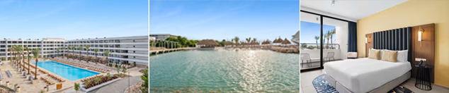

PRECIO POR PERSONA EN DÓLARES AMERICANOS.
Tarifas sujetas a disponibilidad y cambios sin previo aviso

VIGENCIA  DE COMPRA | DESDE | HASTA | NOCHES | SENCILLA | DOBLE | TRIPLE | 1ER NIÑO  (2-6) | 2DO NIÑO  (7-14)
30-nov-25 | 17-dic-25 | 20-dic-25 | 3 | $ 1.379 | $ 1.055 | $ 989 | $ 415 | $ 735

CORENDON MANGROVE BEACH RESORT (5*)
Alimentación todo incluido

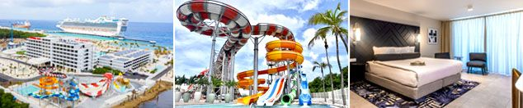

PRECIO POR PERSONA EN DÓLARES AMERICANOS.
Tarifas sujetas a disponibilidad y cambios sin previo aviso

VIGENCIA  DE COMPRA | DESDE | HASTA | NOCHES | SENCILLA | DOBLE | TRIPLE | 1ER NIÑO  (2-6) | 2DO NIÑO  (7-14)
30-nov-25 | 17-dic-25 | 20-dic-25 | 3 | $ 1.379 | $ 1.055 | $ 989 | $ 415 | $ 735

DREAMS CURAÇAO RESORT, SPA & CASINO (4*)
Alimentación todo incluido

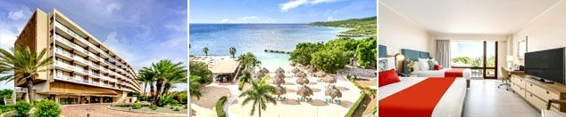

PRECIO POR PERSONA EN DÓLARES AMERICANOS.
Tarifas sujetas a disponibilidad y cambios sin previo aviso

VIGENCIA  DE COMPRA | DESDE | HASTA | NOCHES | SENCILLA | DOBLE | TRIPLE | NIÑO  (2-12)
15-nov-25 | 17-dic-25 | 20-dic-25 | 3 | $ 1.515 | $ 1.105 | $ 1.099 | $ 649

OPCIONALES EN DESTINO
City Tour Panorámico  Un viaje a través de la ciudad única y colorida de Willemstad y sus alrededores, el guía le informará sobre todo lo que necesita saber. Mínimo 4 pax  Incluye:  *Transporte Ida y Vuelta  *Visita a los sitios turísticos  Desde USD 50 por persona | Tour de Playa  Durante el paseo rural, aprenderá sobre la esclavitud, se visitarán jardines y plantaciones. Podrá observar tortugas, flamencos y disfrutar de la playa. Mínimo 4 pax  Incluye:  *Snorkel  *Botella de agua  *Entrada al Parque Nacional Sete Boka.  Desde USD 85 por persona | Paseo a Klein Curaçao  Disfruta de un maravilloso día navegando rumbo a la isla de Klein Curazao. Paseo en catamarán de 75 pies a la isla de Klein Curazao. Mínimo 4 pax  Incluye:  *Almuerzo buffet barbacoa  *Open bar  *Equipo de snorkel  Desde USD 165 por persona | Pregunta por estas y más excursiones
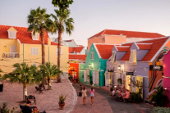 | 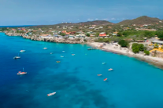 | 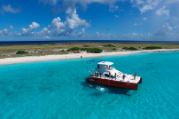 | Pregunta por estas y más excursiones

TERMINOS Y CONDICIONES
• Reserva hasta agotar existencia
• Aplica suplementos para otras fechas
• Los precios mencionados son condicionales hasta el momento que se confirme la reserva
• Estas tarifas pueden variar si se cambian hoteles, fechas de viaje, servicios, número de Integrantes y temporadas especiales, en estos casos pueden aplicar suplementos
• Presentar certificado de la vacuna contra la fiebre amarilla aplicada por lo menos a 10 días antes del viaje.
• Para viajar se requiere pasaporte con vigencia mínima de 6 meses, cédula de ciudadanía original.
• Diligenciar para la entrada a Curazao la tarjeta digital de inmigración con mínimo 7 días de anticipación al viaje. CLICK AQUÍ
PARA TENER EN CUENTA
• Alojamiento pago en dólares americanos.
• Tarifas e impuestos sujetos a cambios sin previo aviso.
• En caso de no SHOW se aplica penalidad del 100 % sobre el valor del paquete.
• Es importante que este en el aeropuerto como mínimo con cuatro (4) horas antes de la salida del vuelo.
• El tiquete después de emitido NO es reembolsable, NO es endosable, y aplican penalidades que la aerolínea disponga.
• Para adultos mayores de 85 años y hasta 99 años el valor de suplemento por asistencia médica es de Usd 2 dólares diarios
• Para menores de edad deben presentar pasaporte, registro civil de nacimiento y permiso autenticado en notaria por los padres.

La mayoría de habitaciones cuentan con cama doble o matrimonial 125cm ancho X 180cm largo


